Основні запитання, які допоможуть батькам якнайліпше підготувати дитину

до співбесіди в школі
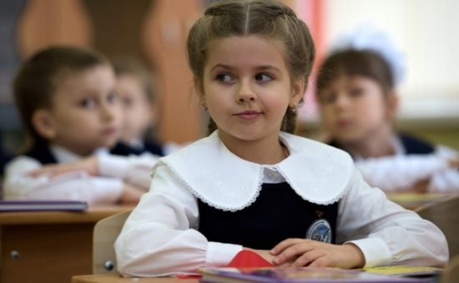

Я сам
Батькам варто впевнитися, що дитина знає:
- своє повне ім’я та дату народження;
- домашню адресу і телефон.
Майбутній першокласник має вміти виразно та зрозуміло розповісти про:
- свої захоплення й улюблені заняття;
- симпатії та антипатії;
- друзів із дитячого садка та подвір’я;
- розпорядок дня тощо.
Окрім того, у дитини до шести років має бути чітко сформоване уявлення про своє тіло:
- назви частин тіла;
- їхні функції (хоча б у загальних рисах).

Моя сім’я
Звичайно, до 1-го класу дитина вже знає, хто входить до складу її сім’ї. Проте її можуть розпитувати про вік та професію її родичів. При цьому в дошкільників виникають найбільші труднощі. Діти часто насилу уявляють собі, де працюють їхні батьки, а тим паче рідко розуміють, чим вони займаються у загадковому «офісі». Тому батькам слід детально розповісти про свою роботу:
— як правильно називається професія мами/ тата;
— як називається місце роботи мами/тата;
— у чому полягають службові обов’язки мами/ тата.
Якщо це можливо, бажано привести дитину до себе на роботу — так їй легше буде все зрозуміти. Якщо такої можливості немає, варто показати їй відповідні фотографії, розказати, чим займаються батьки та інші працівники.
Іноді запитання вчителів пов’язані з родинними зв’язками:
— Ким ти доводишся бабусі?
— А тато мамі?
— А тато дідусеві?
Щоб розібратися в хитросплетіннях сімейних стосунків, можна намалювати маленьке генеалогічне дерево, наклеїти на нього фотографії родичів та підписати, хто кому і ким доводиться.
Також слід упевнити майбутнього першокласника, що йдеться лише про кровну спорідненість. Тому навіть якщо дитина справедливо вважає улюбленого лабрадора повноправним членом сім’ї, не варто говорити про це всерйоз.

Світ навколо мене
Ерудиція сучасних дошкільників значно відрізняється від світогляду їхніх однолітків 20-30 років тому. Цьому, зокрема, сприяють дитячі енциклопедії, розвивальні телепрограми та інтернет. Але нерідко шестирічну дитину, яка впевнено розмірковує про різновиди доісторичної фауни та чорні діри, може загнати у глухий кут найпростіше запитання про ознаки змін пір року або про назву сусідньої річки. Однак саме базові уявлення про світ, розуміння причинно-наслідкових зв’язків між найпростішими природними явищами становлять той базис знань, на які опирається вчитель, коли планує навчальний процес у першому класі.

Уявлення про простір
Майбутній школяр має знати:
- як називається місто (село) і країна, де він проживає;
- які природні об’єкти розміщені поруч (ліси, парки, водойми, гори) і як вони називаються;
- які тварини та птахи мешкають у цій природній зоні;
- які головні пам’ятки культури розміщені в місті (селі).

Уявлення про час
Батькам слід переконатися, що дитина знає:
- що таке годинники та як ними користуватися;
- скільки годин у добі;
- як називаються пори року і місяці, який місяць до якої пори року належить;
- за якими ознаками визначають настання пори року (зміни в природі, поведінка тварин і птахів, зміни температури повітря).

